编号：0043-2020-2021
不符合项报告
企业名称： 桐城市凌志管业有限公司 不符合报告编号：01
企业下属部门: 生产部 陪同人员:占春兰
不符合事实描述：
在生产部检查时发现车间使用的编号为LZ019型号为(0-5)m的钢卷尺查不出溯源证明。不符合GB/T19022-2003标准7.3.2条款的要求。

不符合认证审核准则条款号：_GB/T19022-2003标准7.3.2
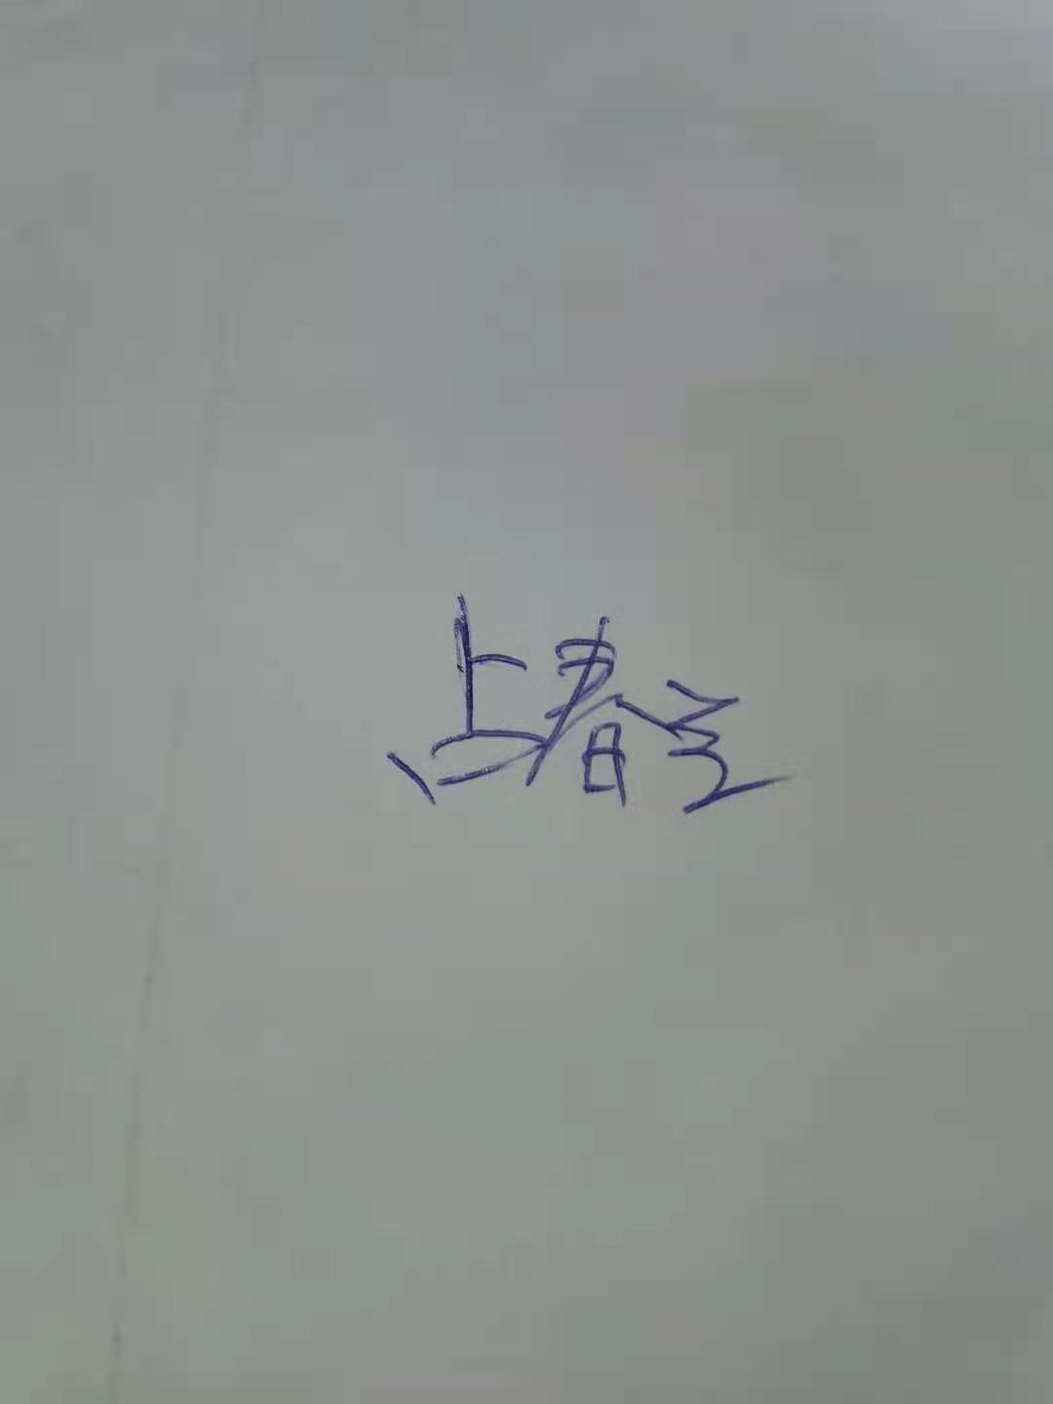
不符合程度：主要不符合____；次要不符合__√___；
审核员(签名)__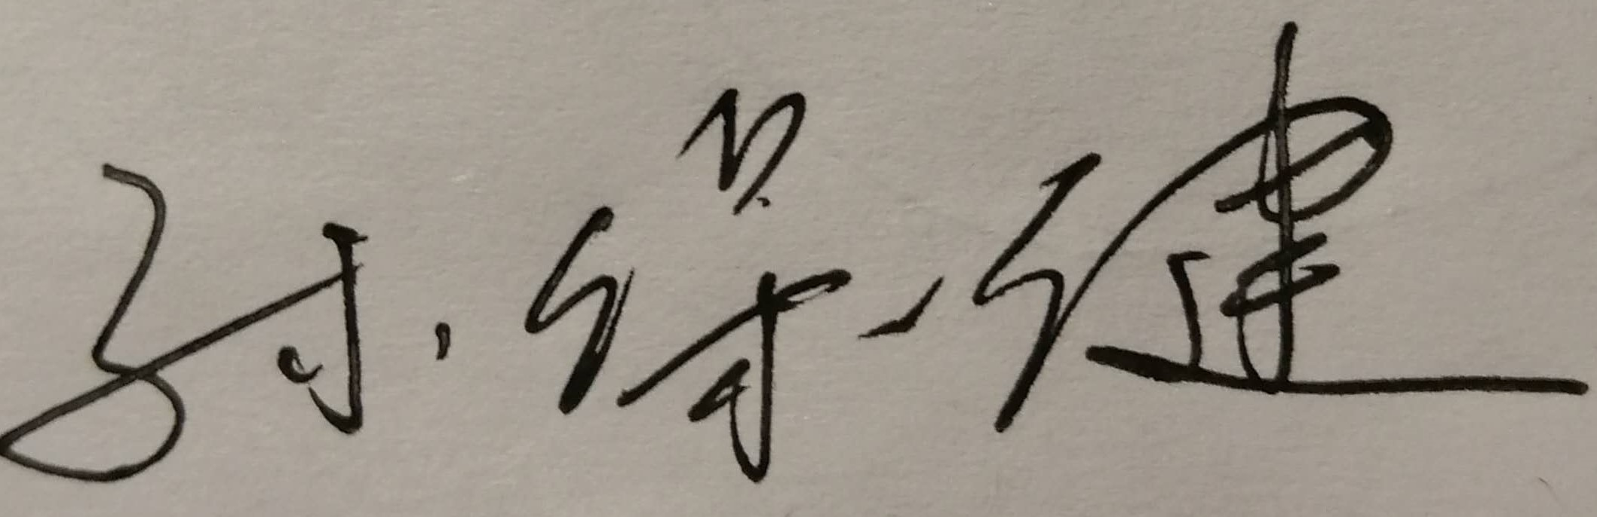_________ 陪同人员(签名)_________
企业部门代表（签名）_________
日期:2021.04.20
纠正措施:

立即将该设备送检。
企业部门代表签名:
审核员签名: 2021.04.20
纠正措施完成情况:

措施有效，同意关闭。
审核组代表签名: 日期:
可另附页

